Zadání
- Určete velikost zrychlení kuličky při jejím pohybu po nakloněné rovině.
- Ověřte platnost vztahu $v=a⋅t$

Teoretický úvod, Vztahy
Pro určení zrychlení kuličky z úkolu č.1 bylo potřeba použít vztah č.1.
Pro vypočítání rychlosti v úkolu č.2 jsme museli použít vztah č.2 a vztah č.3.
Vztah č.1 – Zrychlení: $a=\frac{2s}{t^{2}}$ $a=$ zrychlení, $s=$ dráha, $t=$ čas
Vztah č.2 – Rychlost: $v=a⋅t$ $v=$ rychlost, $a=$ zrychlení, $t=$ čas
Vztah č.3 – Rychlost: $v=\frac{s}{t}$ $v=$ rychlost, $s=$ dráha, $t=$ čas

Pomůcky, měřidla
Měřidla: pravítko, program avidemux.
Pomůcky: kulička, lavice, nakloněná rovina, tužka, mobilní telefon, desky na sešity (zarážka).

Podmínky měření
Video, ze kterého byl následně měřen čas mělo 60 snímků za sekundu.
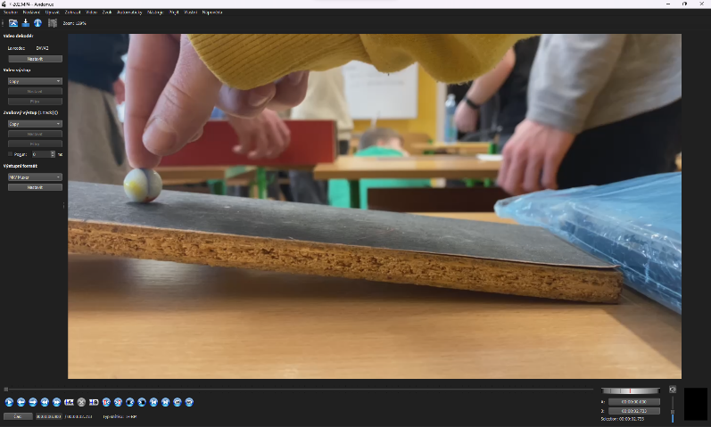

Obr.1 – program avidemux

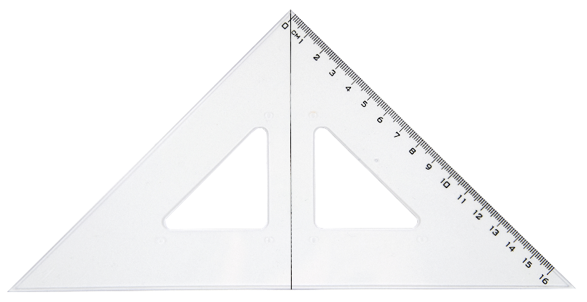

Obr.2 - pravítko
Postup měření
- Na lavici jsme si připravili nakloněnou rovinu, tak že jsme na penál položili kus laminátové desky. Na nakloněné rovině jsme si udělali značku, ze které budeme pouštět kuličku. Na konec nakloněné roviny jsme dali desky na sešity jako zarážku. Změřili jsme si délku nakloněné roviny. Po tom, co už jsme měli vše připravené jsme 10krát změřili čas za, který kulička urazí dráhu. Následně jsme na stejné nakloněné rovině udělali druhou značku a opět jsme změřili za jak dlouho kulička tuto dráhu urazí.
- Posunuli jsme desky, co byly na konci nakloněné roviny jako zarážka, tak aby na nakloněnou rovinu navazovala vodorovná rovina. Dali jsme mobilní telefon, co jsme používali jako kameru dál, aby byla na videu vidět celá dráha. A opět jsme změřily délku celé dráhy pravítkem a opět jsme 10krát změřili za jak dlouho kulička urazí dráhu.

Příklady výpočtů
- Příklad Výpočtu chyb:
Tabulka 1: hodnoty času

čas | $$\frac{t}{s}$$ | $$\frac{\left|Δt\right|}{s}$$
1 | 1,37 | 0,050
2 | 1,33 | 0,017
3 | 1,30 | 0,017
4 | 1,27 | 0,050
5 | 1,30 | 0,018
6 | 1,30 | 0,017
7 | 1,33 | 0,016
8 | 1,30 | 0,017
9 | 1,37 | 0,050
10 | 1,30 | 0,017
průměr | 1,32 | 0,027
chyba měřidla | 0,03

Výpočet absolutní chyby jedné naměřené hodnoty: $1,37-0,050=0,027$
(naměřená hodnota – průměrná naměřená hodnota = Δ t)
Výpočet absolutní chyby celého měření: $1,32 ± \left(0,027+0,033\right)=1,3 ±0,1$
(průměrná naměřená hodnota $±$ (průměrná relativní chyba + chyba měřícího přístroje) = Δ t)
Výpočet absolutní chyby celého měření:
Výpočet relativní chyby celého měření: $δ_{t}= \frac{0,1}{1,3} ∙100=8 \%$
(absolutní chyba $÷$ průměrnou hodnota $∙$100)

- Příklad výpočtu v úkolu č.1:
Pro každou hodnotu $s$ a $t$ jsme vypočítali hodnotu $a$ podle vzorce č.1.
Následně jsme vzali průměrné hodnoty a spočítali relativní a absolutní chybu. Všechny vypočítané hodnoty jsou uvedené v tabulce č.2 a uvedené ve shrnutí výpočtů.
- Příklad výpočtu v úkolu č.2:
Do vztahu č. 2 jsme dosazovali naměřené hodnoty a výsledky jsme psali to tabulky č.3. Následně jsme vypočítali absolutní chyby všech hodnot a celkovou relativní chybu.
Poté jsme vypočítali rychlost ze vtahu č.3 a vypočítali její chybu. Poté jsme ji porovnali s předchozím výsledkem.

Naměřené hodnoty
Tabulka 2: Naměřené a vypočítané hodnoty, relativní a absolutní chyby u zrychlení na nakloněné rovině

zrychlení | $$\frac{s}{m}$$ | $$\frac{t}{s}$$ | $$\frac{a}{m⋅s^{-2}}$$ | $$\frac{\left|Δs\right|}{m}$$ | $$\frac{\left|Δt\right|}{s}$$ | $$\frac{\left|Δa\right|}{m⋅s^{-2}}$$
1 | 0,522 | 1,37 | 0,559 | 0 | 0,050 | 0,044
2 | 0,522 | 1,33 | 0,587 | 0 | 0,017 | 0,016
3 | 0,522 | 1,30 | 0,618 | 0 | 0,017 | 0,015
4 | 0,522 | 1,27 | 0,650 | 0 | 0,050 | 0,047
5 | 0,522 | 1,30 | 0,619 | 0 | 0,018 | 0,016
6 | 0,522 | 1,30 | 0,618 | 0 | 0,017 | 0,015
7 | 0,522 | 1,33 | 0,588 | 0 | 0,016 | 0,016
8 | 0,522 | 1,30 | 0,618 | 0 | 0,017 | 0,015
9 | 0,522 | 1,37 | 0,559 | 0 | 0,050 | 0,044
10 | 0,522 | 1,30 | 0,618 | 0 | 0,017 | 0,015
průměr | 0,522 | 1,32 | 0,603 | 0 | 0,027 | 0,024
chyba měřidla | 0,001 | 0,03
relativní chyba | 2 % | 8 % | 16,5 %
Tabulka 3: Naměřené a vypočítané hodnoty, relativní a absolutní chyby rychlosti na vodorovné rovině.

rychlost | $$\frac{a}{m⋅s^{-2}}$$ | $$\frac{t}{s}$$ | $$\frac{v}{m⋅s^{-1}}$$ | $$\frac{\left|Δt\right|}{s}$$ | $$\frac{\left|Δa\right|}{m⋅s^{-2}}$$ | $$\frac{|∆v|}{m∙s^{-1}}$$
1 | 0,559 | 1,37 | 0,764 | 0,050 | 0,044 | 0,0296
2 | 0,587 | 1,33 | 0,783 | 0,017 | 0,016 | 0,0107
3 | 0,618 | 1,30 | 0,803 | 0,017 | 0,015 | 0,0098
4 | 0,650 | 1,27 | 0,824 | 0,050 | 0,047 | 0,0307
5 | 0,619 | 1,30 | 0,804 | 0,018 | 0,016 | 0,0104
6 | 0,618 | 1,30 | 0,803 | 0,017 | 0,015 | 0,0098
7 | 0,588 | 1,33 | 0,783 | 0,016 | 0,016 | 0,0101
8 | 0,618 | 1,30 | 0,803 | 0,017 | 0,015 | 0,0098
9 | 0,559 | 1,37 | 0,764 | 0,050 | 0,044 | 0,0296
10 | 0,618 | 1,30 | 0,803 | 0,017 | 0,015 | 0,0098
průměr | 0,603 | 1,32 | 0,793 | 0,027 | 0,024 | 0,0160
chyba měřidla |  | 0,03
relativní chyba | 16,5 % | 8 % | 25 %

Výsledky
Úkol č.1:
Zrychlení pro každou hodnotu $s$ a $t$ jsou uvedeny v tabulce č.2.
Celkově zrychlení vyšlo 0,6 $±$ 0,1 m$∙$s⁻².
Úkol č.2:
Rychlost ze vztahu č.2 vyšla 0,8 $±$ 0,2 m$∙$s⁻¹.
Rychlost ze vtahu č.3 vyšla 0,5$±$ 0,04 m$∙$s⁻¹.
Závěr
Souhrn měření a výpočtů:
Úkol č.1:
Čas jsme naměřili průměrně 1,3 $±$0,1 s viz hodnoty v tabulce č.2.
Dráhu jsme naměřili průměrně 0,522 $±$0,09 m viz hodnoty v tabulce č.2.
Zrychlení nám vycházelo 0,6 $±$ 0,1 m$∙$s⁻² viz hodnoty v tabulce č.2.
Úkol č.2:
Čas jsme naměřili průměrně 1,4 $±$ 0,1 s viz hodnoty v tabulce č.3.
Dráhu jsme naměřili průměrně 0,65 $±$ 0,01 m.
Rychlost nám vycházela 0,8 $±$ 0,2 m$∙$s⁻¹.
Rychlost, co jsme počítali ze vztahu pro rovnoměrný pohyb nám vycházela 0,5$±$ 0,04 m$∙$s⁻¹.
Po porovnání těchto dvou výsledků jsme došli k názoru, že se hodnoty neshodovali jednak kvůli zaokrouhlování při výpočtech, nepřesnostem při měření a také z důvodu, že kulička se nepohybovala rovnoměrně přímočaře, spíše lehce zpomalovala.
Zhodnocení:
Relativní chyba času ($t$) 8 % vznikla nepřesnostmi při měření, které způsobilo to, že video mělo pouze 60 snímků za sekundu tudíž nešlo čas zjistit s tak velkou přesností. A také námi nevhodně zvolená technika pouštění kuličky, ze které nešlo tak dobře vyčíst přesně v jakém okamžiku byla kulička puštěná. Kvůli této chybě vznikají následně větší chyby při výpočtech.
Relativní chyba dráhy ($s$) 2 % vznikla nepřesností pravítka, a také tím, že kulička má nějaký poloměr, kvůli kterému nejde určit z videa, kde přesně se nachází.
Druhá největší chyba vznikla u výpočtu zrychlení ($a$) 16,5 % ze vztahu č.1, tu zapříčinilo pravděpodobně nabalení chyb, dráhy a času.
Největší relativní chyba vznikla při výpočtu rychlosti ze vztahu č.2, kdy dosáhla 25 %. Tato chyba vznikla pravděpodobně nepřesnostmi při měření, zaokrouhlováním při výpočtech a také na ní měly vliv chyby času, zrychlení a dráhy.
Příště by bylo lepší se zaměřit na měření s větší přesností, nejenom na pečlivost, ale také mít k dispozici měřidla s větší přesností, zejména kameru, která by dokázala natáčet video s větší frekvencí snímků za sekundu.

